ПРОГРАММА
«РАЗГОВОР О ПРАВИЛЬНОМ ПИТАНИИ»
2014-2015
Название работы: «Завтрак с императрицей Екатериной II»
Автор: Парфёнова Маргарита Сергеевна
Возраст: 11 лет
Стол Екатерины II отличался изысканностью и разнообразием. Помимо традиционных блюд на нем были довольно экзотические яства – пулярды с трюфелями, чирята с оливками, гато компьенский. Впрочем, императрица, прислушивавшаяся к рекомендациям медиков, старалась ограничивать себя в еде. Так, по совету английского барона Димсдейла, чтобы утихомирить головную боль она отказалась от ужина.
Вставала Екатерина в 6 утра и завтракала кофе со сливками и гренками. В меню обеда обычно входили различные супы, отварная говядина, курица с цветной капустой, ягненок, лангусты, утка, до 12 видов салатов и гарниры из тушеных овощей и грибов.
В числе десертов упоминаются слоеные яблочные пирожки, бисквиты, а также различные фрукты. Интересно, что каждый Новый год императрица получала от неназванного предпринимателя золотое блюдо с оранжерейными персиками, грушами, сливами и прочими фруктами, чему, по свидетельству современников, радовалась как девочка.
Однако любимым блюдом Екатерины многие называют разварную говядину с солеными огурцами или квашеной капустой. Запивала обед императрица смородиновой водой. Как-то находясь в гостях у Михаила Ломоносова государыня была приглашена к столу, на котором кроме кислых щей и каши ничего не было. Успокоив хозяина, императрица заметила, что это ее любимая еда.
Наша семья очень любит завтракать гренками утром и пить нежный ароматный кофе со сливками. Поэтому мы решили накрыть стол из атрибутов, соответствующей исторической эпохи XYIII века - века правления Императрицы Екатерины II. А самое главное запечатлеть на долгую память главную героиню фотосъемки (Маргариту) в роли императрицы…
Одним из традиционных блюд многих стран мира являются гренки. И это не удивительно, поскольку рецепт их приготовления прост, ингредиенты найдутся в каждом доме, и лучшего блюда для быстрого завтрака просто не найти. Гренки бывают как сладкие, так и солёные, как с начинкой, так и без неё. Подавать гренки следует горячими или теплыми. Готовые и оформленные гренки хорошо подойдут к чаю, кофе или какао. Сладкие гренки более калорийные, имейте это в виду! Наиболее полезны гренки из отрубного хлеба. Они стимулируют работу кишечника. А вот диета на гренках использует все полезные свойства черного хлеба для похудения. В нем много витаминов группы В, клетчатки, полезных микроэлементов.
Наша семья в программе «Разговор о правильном питании» принимает участие второй раз. За все время работы нами был накоплен разнообразный фотоматериал, наша дочь Маргарита сочинила много стихов, изготовила различные поделки, нарисовала рисунки. Все вместе мы готовили интересные иллюстрированные презентации на тему: «Правильное питание». Наша работа (фотография «Ешь на здоровье, Пацюк!) в прошлом году заняла 2 место в Краснодарском крае среди участников конкурса компании «Нестле». Мы надеемся, что и в этом году на нас также обратят внимание члены жюри! Огромное спасибо «Нестле» за чудесную программу здорового питания! За огромную помощь в укрепление здоровья детей и расширению кругозора в области питания!
Семья Макаренко.

У самовара я и моя Маша!»
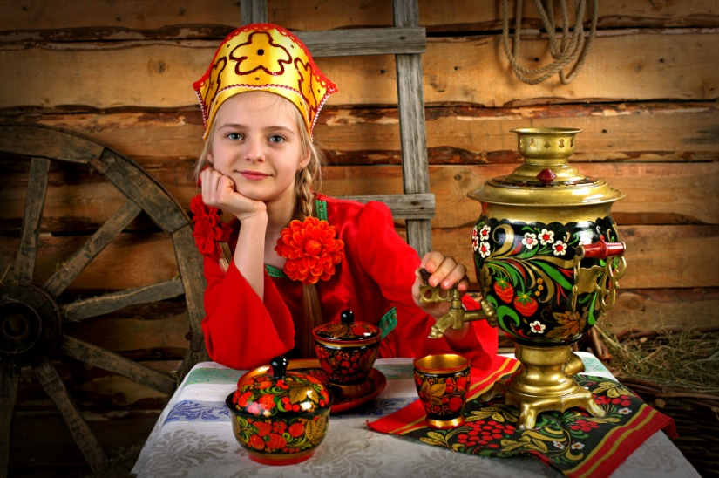
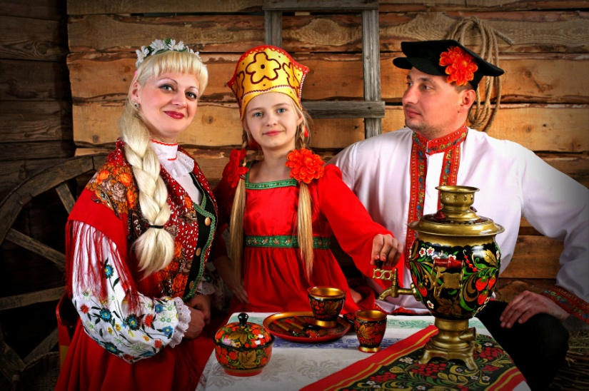

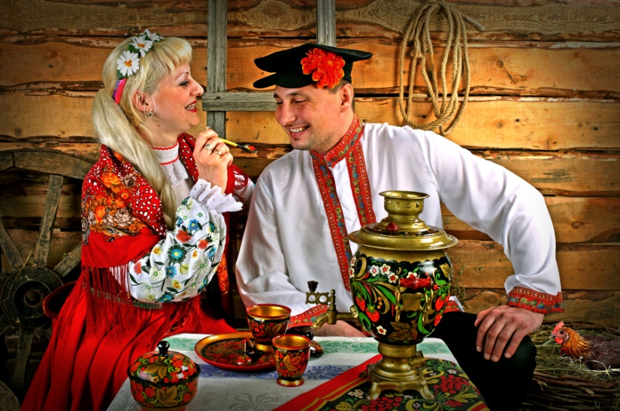

ПРОГРАММА
«РАЗГОВОР О ПРАВИЛЬНОМ ПИТАНИИ»
2014-2015
Название работы: «У самовара я и моя Маша!»
Автор: Парфёнова Маргарита Сергеевна
Возраст: 11 лет
У самовара я и моя Маша,
А на дворе совсем уже темно.
Как в самоваре, так кипит страсть наша!
Смеётся месяц весело в окно.
Маша чай мне наливает,
И взор её так много обещает…
У самовара я и моя Маша,
Вприкуску чай пить будем до утра!
У самовара я и моя Маша,
А на дворе совсем уже темно.
Как в самоваре, так кипит страсть наша.
Смеётся месяц весело в окно.
Маша чай мне наливает,
И взор её так много обещает…
У самовара я и моя Маша,
И пусть мы чай пить будем до утра! Леонид Утесов

Сегодня мы не представляем свою жизнь без традиционного чая утром, в обед или вечером. Приходят гости – пьем чай. На деловой встрече – пьем чай. В перерывах на совещаниях – опять же чай. Чаепитие давно и прочно вошло в нашу повседневную жизнь.
Чайная церемония- это обряд, зародившийся в Китае еще до нашей эры. В настоящее время в чистом виде он сохранился только в Японии, где есть специальные чайные домики для чаепития и живут знатоки древних обычаев.
За чаепитием ведутся спокойные беседы.
В результате чего снимаются стрессы, люди успокаиваются и становятся более здоровыми и жизнерадостными, освободившимися от повседневных дум.
Русское чаепитие весьма существенно отличалось от японского. Оно связано с шумом кипящего самовара, с определенным оформлением стола. Вспомните, как писал А.С. Пушкин в романе «Евгений Онегин» о деталях русского чаепития.
Смеркалось: на столе блистая,
Шипел вечерний самовар,
Китайский чайник нагревая,
Над ним клубился легкий пар,
Разлитый, Ольгиной рукою,
По чашкам темною струею
Уже душистый чай бежал…
О благородном влиянии чая знали давно. Но первоначально было замечено только его стимулирующее действие, усиливающее работоспособность и снимающее усталость. Постепенно стали замечать, что чай оказывает положительное действие при целом ряде заболеваний.
Л.Н. Толстой: «Я должен был выпивать много чая, так как без него не мог работать. От чая освобождались те возможности, которые дремали в глубине моей души, давая возможность созидать…»
Чай восстанавливает силы, успокаивает сердце, снимает кровяное давление, предохраняет от простуды.
У нас дома членами семьи для наших друзей был организован необычный фитобар – караоке под названием «Созерцание чуда». Я и мои родители оделись в русские народные костюмы и устроили музыкальное чаепитие с интересной познавательной программой. И мы, конечно, запечатлели все это мероприятие на красочных фотографиях, которые с радостью отправляем на ваш замечательный конкурс.
Наша семья в программе «Разговор о правильном питании» принимает участие второй раз. За все время работы нами был накоплен разнообразный фотоматериал, наша дочь Маргарита сочинила много стихов, изготовила различные поделки, нарисовала рисунки. Все вместе мы готовили интересные иллюстрированные презентации на тему: «Правильное питание». Наша работа (фотография «Ешь на здоровье, Пацюк!) в прошлом году заняла 2 место в Краснодарском крае среди участников конкурса компании «Нестле». Мы надеемся, что и в этом году на нас также обратят внимание члены жюри! Огромное спасибо «Нестле» за чудесную программу здорового питания! За огромную помощь в укрепление здоровья детей и расширению кругозора в области питания!
Семья Макаренко

